DT Akut aorta K-/K+ (839900)

Förändringar sedan föregående version
Inga förändringar.

Syfte
Metodbeskrivning för DT-undersökning i NU-sjukvården.

Inför undersökningen
Indikationer | Akut aortadissektion, ruptur mm.
Förberedelser | - Kreatinin och GFR.  - PVK, helst grön.
PO kontrast/dryck | Ingen.
IV kontrast | Omnipaque 350 mg I/ml enligt OmniJect ”Aorta”.
Strålskydd | Kvinnor mellan 15–50 år ska tillfrågas om eventuell graviditet.  För övriga strålskyddsregler se kapitel 4.2 och 5.2 i  Strålskydd vid undersökningar och behandlingar med röntgenstrålning
Patientposition | - Ryggläge.  - Fötterna mot gantryt.  - Armarna ovanför huvudet.

Bildtagning
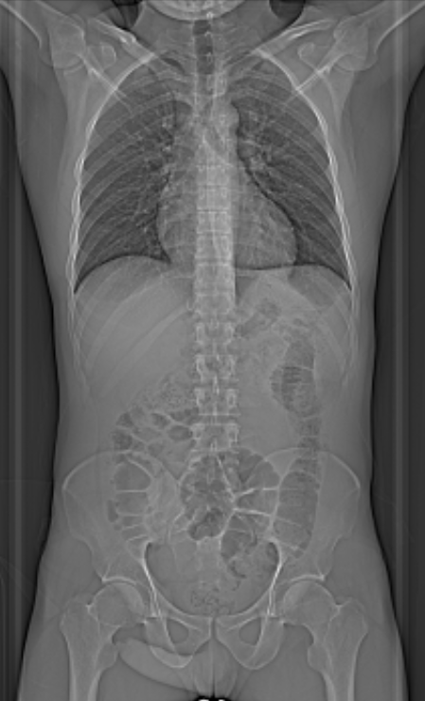
1

2
Bild/serie | Inställning
Scout | Jugulum – trochanter minor.
- Thorax K- | Jugulum – lungbaser.  Patienten ska andas in och hålla andan.
Premonitor | ROI i arcus aortae, tröskelvärde 150 HU (GE och Toshiba), 120 HU (Siemens).
- Aorta hela K+ | Jugulum – trochanter minor.  Patienten ska andas in och hålla andan.
Efter scanning läggs serierna på samma kort och reformateras som vanligt.

Arkivering
Bild/serie | Projektion | Snitt/ink. | Kernel  (Siemens/GE/Toshiba) | Fönster | Arkiv
- Thorax K- | AX | 3/2 | B31/Standard/FC08 | C50 W150 | PACS
 | AX | 0,6/0,6 | B31/Standard/FC08 | C50 W150 | Syngo.via
- Aorta hela K+ | AX | 3/2 | B31/Standard/FC08 | C100 W700 | PACS
 | COR | 3/2 | B31/Standard/FC08 | C100 W700 | PACS
 | SAG | 3/2 | B31/Standard/FC08 | C100 W700 | PACS
 | AX | 0,6/0,6 | B31/Standard/FC08 | C100 W700 | Syngo.via
Scout | - | - | - | - | PACS
Dosrapport | - | - | - | - | PACS

Hängning PACS
Layout 1 | Thorax K-  AX | Aorta hela K+  AX |  | Aorta hela K+  COR | Aorta hela K+  SAG

